Medien-Information

Datum 04.03.2021
Nr. PI 2286
Anzahl Zeichen 4590
Kontakt Müller Martini AG
Untere Brühlstrasse 17, 4800 Zofingen/Schweiz
Telefon +41 62 745 45 45
info@mullermartini.com, www.mullermartini.com

Mit einem neuen Prinova
in die Sammelhefter-Renaissance

Weil sein bedienerfreundlicher Touchscreen und die Motion-Control-Technologie mit Servo-Antrieb jedes Einzelanlegers für eine höhere Automatisierung und das Kamera-System ASIR PRO für eine grosse Produktionssicherheit sorgen, nahm F&W Druck und Medien im deutschen Kienberg vor Kurzem einen neuen Sammelhefter Prinova von Müller Martini in Betrieb.

Als sich F&W vor acht Jahren dafür entschied, die zuvor an auswärtige Partnerbetriebe vergebene Klebebindung ins eigene Haus zu holen, verzeichneten Softcover-Produkte im modernen Werk im südbayrischen Kienberg am Chiemsee einen markanten Aufschwung. Und sie machen heute mit 60 Prozent den grössten Teil des Umsatzvolumens des vor drei Jahrzehnten von Fritz Föttinger und Lothar Wild gegründeten Familienunternehmens aus. Doch in jüngerer Zeit haben sammelgeheftete Druckerzeugnisse (Akzidenzen, Produktions- und Verkaufsbroschüren, periodisch erscheinende Zeitschriften), die bei F&W 30 Prozent ausmachen, laut Lorenz Wild wieder angezogen.

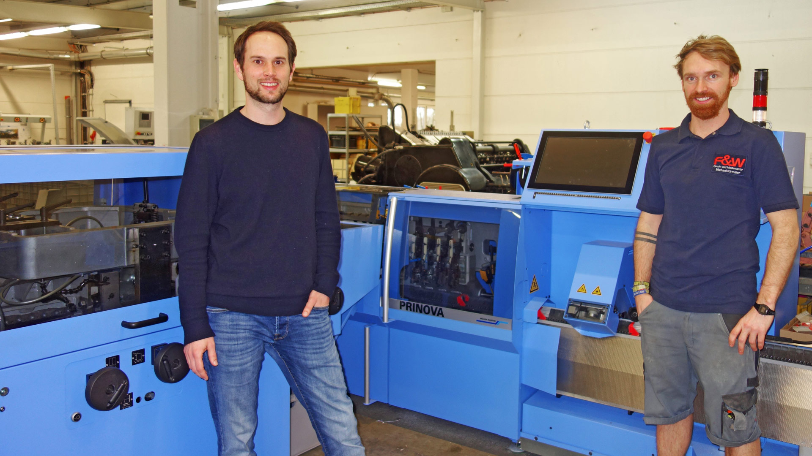

Geschäftsführer Lorenz Wild (links) und Produktionsleiter Michael Kirmaier vor dem neuen Sammelhefter Prinova bei F&W Druck und Medien.

«Man kann durchaus von einer Renaissance der Sammelheftung sprechen», sagt der für die technischen Belange der Firma zuständige Geschäftsführer und Sohn des Firmengründers, der zusammen mit seinem Bruder Benedikt, Ajtha Föttinger und Michael Kirmaier die zweite Generation von F&W bildet. Das liegt laut Lorenz Wild Druckerzeugnisse (Akzidenzen, Produktions- und Verkaufsbroschüren, periodisch erscheinende Zeitschriften), laut Lorenz Wild nicht zuletzt auch daran, dass die eine oder andere Zeitschrift aus Kostengründen nun sammelgeheftet statt klebegebunden wird. Allerdings haben sich sammelgeheftete Magazine, Broschüren und Zeitschriften parallel zu dieser Entwicklung stark verändert.

«Zunehmend gefragt sind Produkte im qualitativ hochwertigen Bereich mit Veredelungen, sechs- bis achtseitigen Umschlägen und Klappenseiten im Innenteil», sagt Lorenz Wild. Zudem bestellen die Kunden verstärkt spezialisierte, personalisierte und teils saisonale Inhalte enthaltende Varianten des gleichen Produkts. Was gleichzeitig bedeutet, dass die Auflagen laufend kleiner werden. «Hatten wir früher beispielsweise eine 64-seitige Broschüre, produzieren wir heute für den gleichen Kunden zwei 32-seitige Produkte, die auf den Umschlägen unterschiedliche Händleradressen aufweisen und in verschiedenen Sprachen gedruckt werden. Die Komplexität der Produktion hat stark zugenommen.»

Gute Erfahrungen mit einem BravoPlus
Und damit auch die Herausforderung an die Weiterverarbeitung – ein nicht unwesentliches Kriterium für die Investition in einen neuen Sammelhefter. Dass die Wahl von F&W mit dem im vergangenen Herbst neulancierten Prinova (wiederum) auf Müller Martini fiel, hat laut Lorenz Wild primär zwei Gründe. «Erstens sind wir mit unserem 2006 in Betrieb genommenen, kürzlich einer umfangreichen Inspektion unterzogenen BravoPlus sehr zufrieden. Dass wir nur einmal im Jahr einen Müller Martini-Servicetechniker im Haus haben, ist ein Beweis dafür, wie rund der BravoPlus läuft – was wir durchaus auch als Kompliment für den Hersteller verstehen.»

Das Gleiche gilt auch für die vor drei Jahren installierte Fadenheftmaschine Ventura MC 200. Insbesondere deren Bedienkonzept mit einem übersichtlichen Touchscreen überzeugt F&W, womit wir bei Lorenz Wilds zweitem entscheidenden Argument für die Neuinvestition wären: den innovativen Features des Prinova. Denn auch der neue Sammelhefter von Müller Martini verfügt über einen grossen Touchscreen, auf dem alle Einstellungen zentral statt punktuell vorgenommen werden können. Die neue Bedienoberfläche mit den kontextabhängigen Anzeigen und dem innovativen Bedienkonzept erhöht die Bedienerfreundlichkeit – und das wiederum verkürzt die Prozesse. Dass der Prinova neu über Einzelanleger mit Servo-Antrieb verfügt, optimiert die Automatisierung vor allem hinsichtlich einer schnelleren Umrüstung zusätzlich.

Seinen Betrieb nahm der über sechs Flachstapelanleger, einen Umschlaganleger und eine Paket-Banderolierauslage Palamides Delta 502 verfügende neue Prinova Ende Januar auf – parallel zum BravoPlus, der zwecks Vermeidung eines Nadelöhrs weiterhin als Backup-Maschine einsetzt wird. Der Auflagebereich der für Kunden vorwiegend in Süddeutschland und in Österreich gehefteten Produkte geht pro Job von 300 bis 300'000 Exemplare – die auch regelmässig im A5-Doppelnutzen gefertigt werden. Die durchschnittliche Auflage liegt bei 3000 bis 5000 Exemplare pro Titel.

